报告信息网上公开表
用人单位名称 | 德州市立尊焊丝有限公司Z23B11048
地址 | 山东省德州运河经济开发区鑫源大道19号208室
联系人 | 薛海潮
项目类别 | 检测
项目组人员 | 曹硕、荆树安
现场调查人 | 李英杰、王克利 | 现场采样人 | 曹硕、荆树安
现场检测人 | 曹硕、荆树安 | 用人单位陪同人 | 薛海潮
现场采样与检测时间 | 2023.11.16
现场调查  照片 | 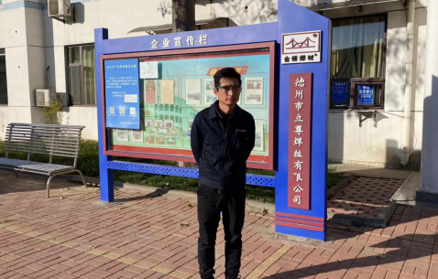
现场采样  照片 | 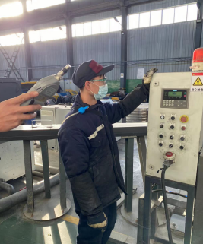
现场检测
照片

